{ типо план }

[HOME PAGE + USER MENU]

HOME PAGE

!!! на всех страницах на верхней части страницы есть панель на которой отображаеются:

кнопка HOME

кнопка MARKET

при клике на нее вспылвает панель с 2-я кнопками

BUY

SELL

кол-во поинтов

кнопка USER

при клике на нее всплывает панель

кнопка SETTINGS

кнопки смены цветовой гаммы (к примеру на FIGMA в проекте используется бирюзовый, помимо его есть и другие цвета)

аватарка пользователя

по центру распологаютя кнопки быстрого доступа

кнопка быстрого доступа к кликеру

кнопка быстрого доступа к мини-игре

кнопка быстрого доступа к продаже nft

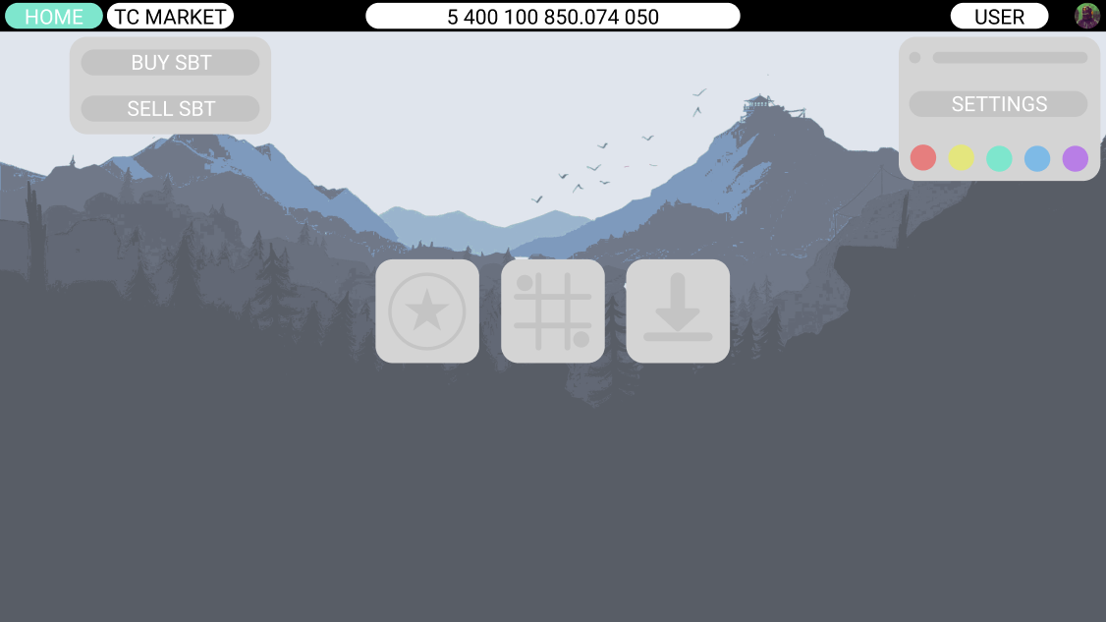

USER MENU

при нажатии кнопки SETTINGS пользователь переходит на страницу user menu

на странице есть

аватарка пользователя, которую можно поменять

никнейм, который тоже можно сменить

личная статистика

сколько всего заработал эвалюты

сколько потратил эвалюты

кол-во побед в мини-игре

сколько купил автоклик-ботов

инвентарь из уже купленных вещей на MARKET

должна быть кнопка выхода из учетной записи

меню со сменой заднего фона

